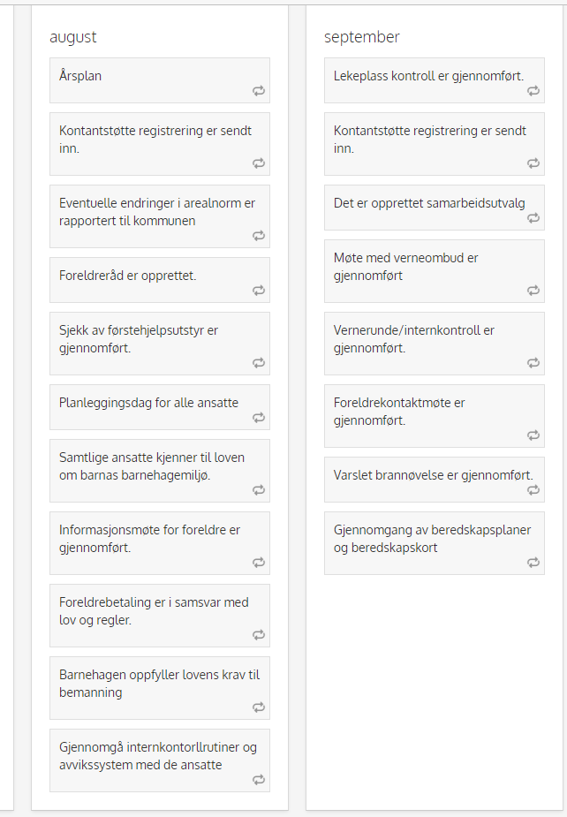
Fra Høtten barnehages HMS/internkontrollsystem.
Årshjul
Rutine fra barnehagens HMS/Interkontroll årshjul. Dette for august. Her fremkommer det at det på planleggingsdag og foreldremøte (høst) skal de ansatte og foreldre bla. informeres om barn med særskilte behov. Da bla. retten til spesialundervisning, saksgangen og barnehagens rutiner. Dette skjer hvert år gjennom internkontrollen.

